**Geluidsmetingen Velle november ’22**

Om de **geluidshinder van de E17** op de Velle ‘objectief’ vast te stellen zijn er tussen 23/10 en 3/11 geluidsmetingen doorgegaan. Aanleiding was het overleg met André De Mayer en zijn dossier dat hij door de jaren heen heeft opgesteld over de geluidshinder van de E17. We konden zijn geluidsmeter lenen, waarvoor dank.

Deze metingen zijn geen professionele metingen, daarvoor zijn er gespecialiseerde firma’s. Ze hebben als doel een indicatie te geven van de hoeveelheid lawaai dat de autostrade veroorzaakt.

Er werd op 4 locaties gemeten:

* Haasdonksesteenweg in de tuin kant E17
* Steendonkstraat
* Sweigers-Noord
* Doornstraat bushokje

**De resultaten.**

**De volledige tabel:**

**Per locatie:**

Extra geluidsmeting aan het bushokje Doornstraat:

* een langsrijdende auto: +/-65db
* een vrachtwagen / tractor / wagen die optrekt / getunede auto: +/- 75db.

Geluidskaart wegen en verkeer Vlaanderen:

[Geluid en trillingen | Wegen en verkeer](https://wegenenverkeer.be/natuur-en-milieu/geluid-en-trillingen)

Deze geluidskaart bevestigd de metingen.

**Wat is 1 decibel?**

Het geluidsniveau, de intensiteit van het geluid dus, drukken we uit in **decibel, afgekort dB**. Een mens kan globaal de niveaus tussen 0 en 140 dB horen.

De waarden in decibel zijn alleen op het eerste gezicht *lineair*, wat zou betekenen dat 120 dB twee keer zo luid is als 60 dB. Dat is echter niet zo, want de decibel-schaal is *logaritmisch* opgebouwd. Voor de meetwaarden betekent dit dat een cirkelzaag niet alleen twee keer zo luid is als een gewoon gesprek, maar de geluidssterkte in werkelijkheid zelfs rond 1.000 maal hoger ligt.

***Elke verhoging met 3 dB kan je vergelijken met +/- een verdubbeling van de geluidsintensiteit****.*

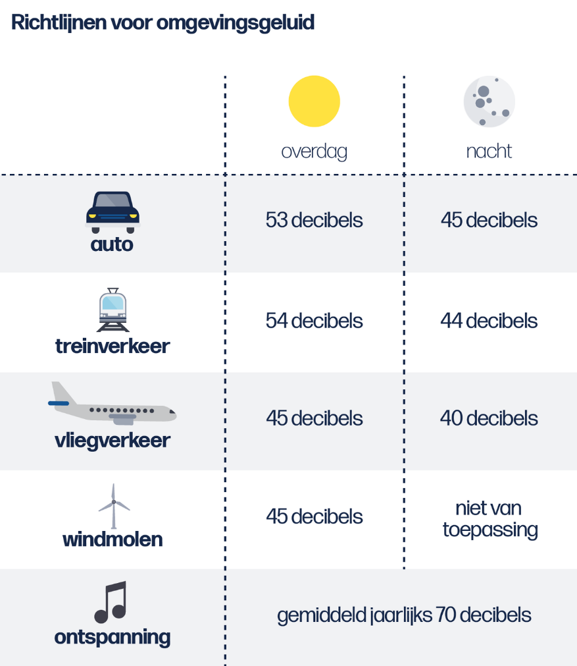

(Bron: vrt nws 10/10/2018)

Bedenkingen:

***Als we de metingen vergelijken met bovenstaande tabel kunnen we stellen dat de richtlijnen voor omgevingsgeluid veel overschreden worden. Dus maatregelen om het geluid te verminderen zijn nodig.   
Verder bevestigen deze metingen de metingen die in het verleden gemaakt zijn, namelijk dat 50db normaal is in de omgeving van Velle en 60db (!) bij de autostrade.***

***Wonen in een zone van 60db en meer is op niet aangenaam.***

Besluit:

***Er zijn verschillende systemen om geluidshinder te verminderen. Het is belangrijk om de juiste en efficiënte maatregelen te nemen om de leefbaarheid voor de bewoners te verbeteren. Overleg tussen bewoners, beleid en specialisten is belangrijk.***

***We hopen op een degelijk overleg zodat de geluidshinder binnen de perken blijft.***

Voor verslag,

Herman